Конспект урока письма и развития речи в 6 А классе на тему «Разделительный твердый знак после приставок»

Цель: создать условия для распознавания изучаемой орфограммы и осознанного применения правила обучающимися
Задачи:
-образовательные:
- уточнить и расширить знания обучающихся о правописании слов с разделительным твердым знаком после приставок;
- закрепить понятие «приставка»;
- закрепить навык правописания слов с разделительным мягким знаком;
- формировать умение определять приставки, после которых пишется разделительный твердый знак;
- формировать умение находить сходство и различие в употреблении разделительных твердого и мягкого знаков;
-коррекционно-развивающие:
- корригировать мыслительную деятельность (анализ, синтез, умозаключение), слуховое и зрительное восприятие, внимание.
-воспитательные:
- воспитывать мотивацию к обучению.
Оборудование: проектор, схема правила, карточки со словами и приставками, картинки к стихотворению, презентация к уроку.
Ход урока:
- Организационный момент
- Здравствуйте, ребята! Я очень рада встрече с вами! У нас сегодня гости, повернитесь к ним лицом и поприветствуйте учителей наклоном головы. Улыбнитесь друг другу, пусть у всех будет хорошее настроение.
Всем, всем, добрый день!
Прочь с дороги нашей лень!
Не мешай учиться,
Не мешай трудиться!
- Лень мы прогнали, и теперь я надеюсь, что вы будете внимательными и активными, дружно потрудитесь, чтобы урок был для каждого успешным.
-Откройте тетради и запишите число. Подчерните орфограммы в записи.
- Актуализация знаний.
- Орфографическая минутка
Запись словосочетаний на доске с обозначением орфограмм
(на осенних листьях написаны словосочетания, в которых нужно раскрыть скобки и вставить пропущенные буквы)
(За)шёл (за)друз . ями, (на)рисовал лист . я, (по)к . рмил в . роб . ёв, (у)ехал ноч . ю.
- Беседа
- Какие орфограммы встретились в словосочетаниях?
- Что такое приставка? Для чего служат приставки?
- Когда в словах пишется разделительный ь? Что он обозначает?
(схема правила)
- Сообщение темы и целей урока.
- Ребята, я прочитаю стихотворение – загадку. Догадайтесь, о чем идет речь, и узнаете тему нашего урока.
Было сели, стало съели.
Догадаться вы сумели,
Почему случилось так?
Кто виновник? —
(Твердый знак).
- Сегодня мы вспомним, когда в словах пишется разделительный ъ, найдем сходство и различие в употреблении разделительных ь и ъ.
- Работа по теме урока
- Наблюдение
- На доске записаны слова. В каждом слове выделите корень и приставку. Образец стр. 57 упр. 87

Подъезд, переезд, съёмка, объявить.

- Какое слово лишнее? Почему? (переезд, в нем нет ъ)
- Когда в словах пишется разделительный ъ?
- Подчеркни последнюю букву в приставке одной чертой, а первую букву в корне – двумя чертами.
- Как произносится подчеркнутый согласный с гласным?
- Почему между приставкой и корнем стоит разделительный твердый знак?

- Делаем вывод: если приставка оканчивается на согласную, то перед гласными е, ё, я пишется Ъ
2. Чтение правила на стр. 57.
3. Работа со схемой правила.
4. Задание на карточке.
- Прочитайте про себя приставки, которые могут встречаться в словах и подчеркните только те, после которых мы можем написать ъ .
С- НА- ПО- ПРО- РАЗ- ОБ- ОТ- ЗА- В- ПОД-
Проверка: на доске остаются только те приставки, после которых можем написать ъ.
- Физминутка
Для разминки из-за парт поднимаемся на старт!
Предлагаю вам, друзья, отыскать потерявшиеся слова.
Левый ряд ищет в классе карточки со словами, в которых есть разделительный ъ, а правый ряд – в которых есть разделительный ь.
А теперь пора учиться,
Да прилежно! Не лениться!
- Закрепление знаний.
- Работа с учебником. Выполнение упр. 89, стр. 57.
Задание: образовать слова с помощью данных приставок. Определить, в каких словах нужен ъ, а в каких нет. Составить и записать словосочетания со словами 1-ой строчки.
Выехать за город, подъехать к дому, заехать к другу, объехать яму, отъехать от магазина, доехать до школы, переехать в деревню.
2. Самостоятельная работа. Карточка

- Обратите внимание на схемы правописания разделительных ъ и ь. В чем сходство в употреблении разделительных ь и ъ знаков?
- В чем различие? Эти знания вам пригодятся при выполнении самостоятельной работы.
Отметь + правильное написание.
 | ъ | ь
сем . я
с . едобный
под . ёмный
осен . ю
об . явление
Взаимопроверка. Обменяйтесь карточками и проверьте, правильно ли выполнено задание у товарища.
3. Коррекционное упражнение «Найди ошибку» (работа в парах)
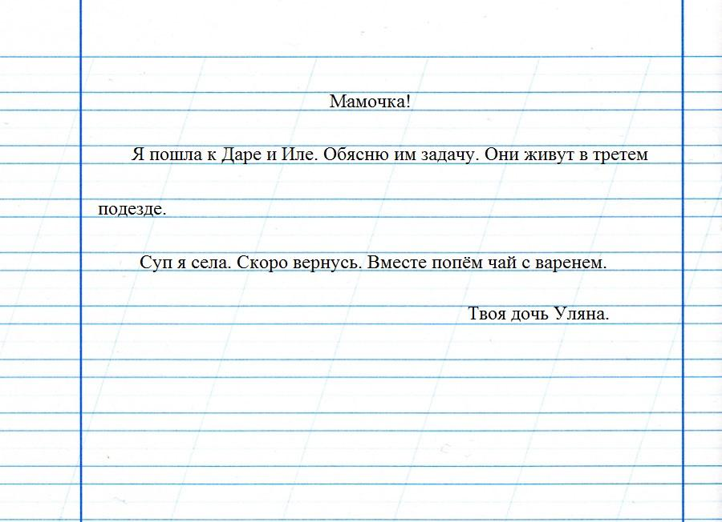
Ребята, к нам обратилась с просьбой о помощи девочка Ульяна. Она написала маме записку. Прочитав записку, мама расстроилась. Девочка не поняла, почему огорчилась мама. Поможем Ульяне выяснить, в чем дело?
- Прочитайте записку. Догадались, почему мама расстроилась?
- Ульяна допустила много ошибок, а мы поможем их исправить.
VII. Итог урока, выставление оценок.
- Над каким правилом мы работали?
- В каком случае мы будем писать после приставки ъ?
Домашнее задание: упр. 90, стр. 58.
VIII. Рефлексия
-Что на уроке было трудным?
-Какие задания понравились?
-Оцени свою работу (зелёный ъ – хорошо поработал, все получилось
жёлтый ъ– работал неплохо, но иногда ошибался
красный ъ – допустил много ошибок)
Приложение

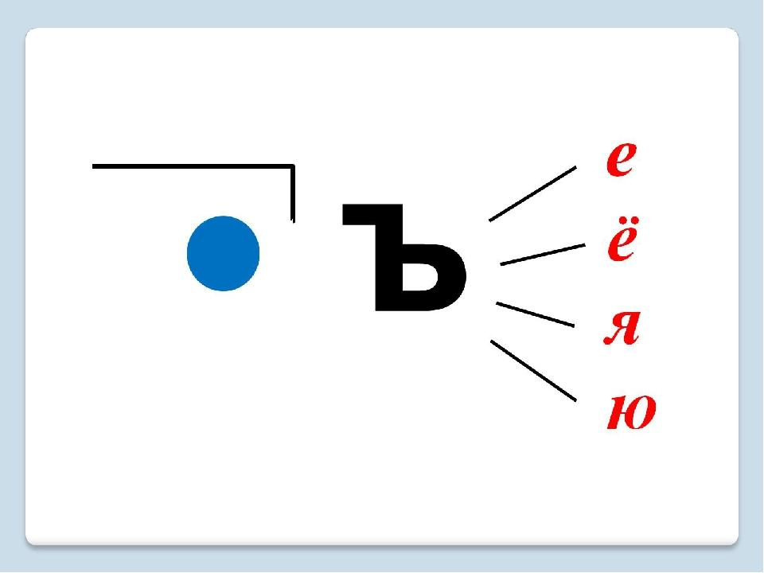

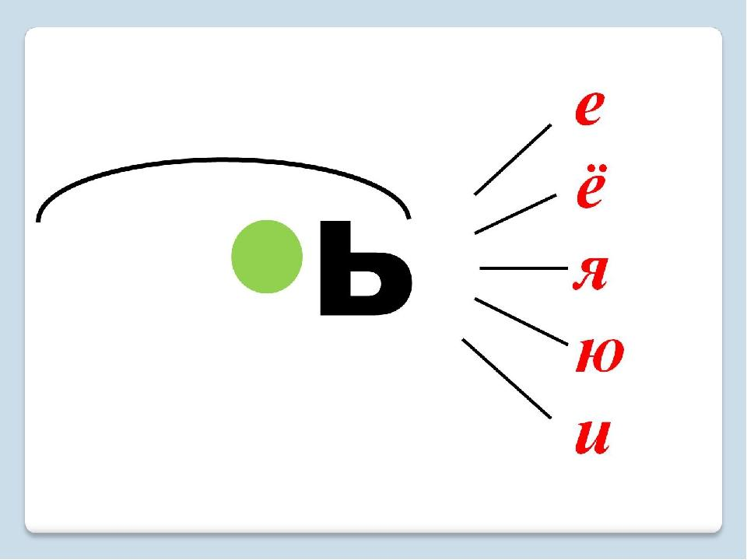
сели
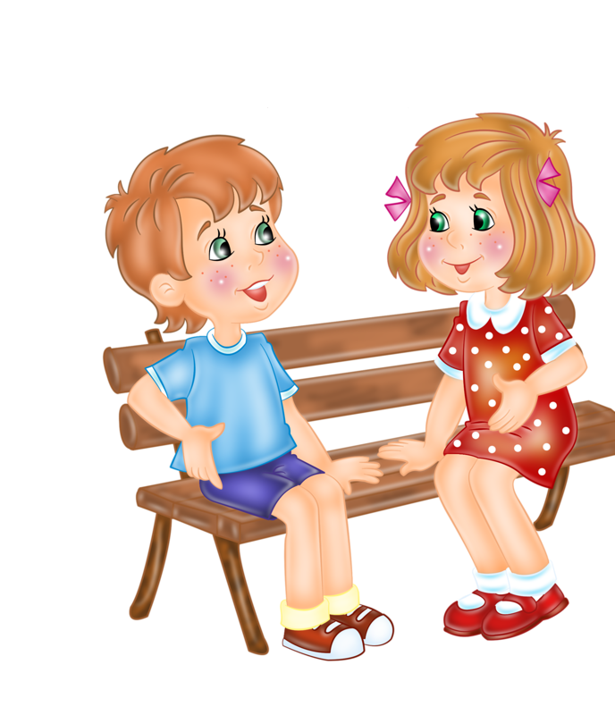
съели

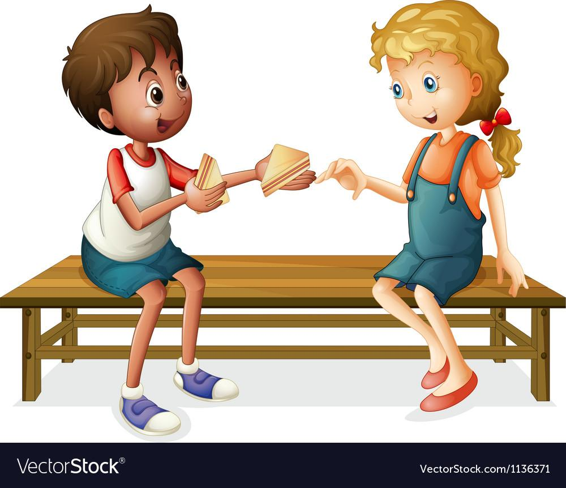

Урок русского языка в 6 классе школы VIII вида.
Тема «Разделительные Ъ и Ь. Дифференциация».
Цели: - совершенствовать умения употреблять в словах разделительные Ъ и Ь. Учить отличать мягкий знак от разделительного мягкого знака. Отрабатывать правописание слов с приставками и предлогами.
- обогащать лексику, развивать память, внимание, логическое мышление, быстроту мысли;
- воспитывать умение работать в коллективе, взаимоуважение, интерес к предмету.
Оборудование: плакат, опорные схемы, учебник .

Ход урока.
- Организационный момент.
На доске плакат:
Учите русский – годы кряду,
С душой, с усердием, с умом.
Вас ждёт великая награда,
И та награда – в нём самом.
Сабир Абдулла
- Русский язык красив и богат. С его помощью мы выражаем свои мысли, общаемся друг с другом. Он помогает нам дружить, лучше понимать друг друга. И сегодня мы продолжаем глубже узнавать его.

- Повторение.
(За)горой, (на)сосне, (по)горе, (за)стучать, (под)сосной, (по)дружить, (под)писать, (на)учить.
- Где приставка, где предлог, кто бы мне понять помог?

- Назовите слова с приставками.
- Что такое приставка, для чего она служит?
- Как пишется приставка с корнем?
- Как найти приставку в слове?
- Прочитайте слова с предлогами.
- Что такое предлог, для чего он служит?
- Как пишется предлог с другими словами?
- Что надо сделать, чтобы не ошибиться в написании предлога со следующим за ним словом?

3. Сообщение темы и целей урока.
1) Чтение учителем стихотворения М. Матвиенко.
- Не чересчур ли ты добряк? –
Так знаку мягкому промолвил твердый знак. –
Слова и звуки ты всегда смягчить стремишься.
Нет, в алфавит ты не годишься!
- Кто б говорил, но ты б уж промолчал! –
Знак мягкий твердому на это отвечал. –
Ты тверд и груб, как суковатый дуб.
Давным-давно пора, как букву «ять»,
Тебя из азбуки изъять!..
- Друзья! Ваш разговор – никчемные слова, -
Услышав этот спор, сказала буква «А».-
Вы оба хороши, достойны оба чести, -
Когда стоите в нужном месте.

2)На доске написаны слова:
Подъезд, выезд, приезд, отъезд, съезд, заезд.
- Что общего в данных словах? (имеют одинаковый состав: корень –езд- и приставку)
- Какие различия в данных словах? (разные приставки, в некоторых словах пишется Ъ)
- Разделите слова на две группы: с Ъ, без Ъ.
- Что особенного вы увидели в приставках? (приставки в словах первой группы оканчиваются на согласную, в словах второй группы – на гласную)
- Значит, в словах подписать, подбежать, взлететь я должна написать Ъ? (Нет, твердый знак пишется перед определенными гласными Е, Ё, Ю, Я)

3) Чтение учителем стихотворения.
Потерялся мягкий знак
Почему случилось так:
Потерялся мягкий знак!
Мягкий разделительный,
Самый удивительный.
Потерялся мягкий знак –
Это вовсе не пустяк!
Его искал я под кроватю.
И в шкафчике, где платя,
И отодвинул стуля –
Весь дом перевернул я.
Нет, не найти его никак!
Ну где же, где же
мягкий знак?
А виноват во всём был я!
Ведь имя я своё, друзя,
Написал вот так: Иля!
И рассердился мягкий знак!
Сбежал из дома,
Хлопнул дверю!
Теперь слова звучат не так –
И я ушам своим не верю!
– Помоги герою стихотворения. Найди слова с ошибками и запиши их правильно.
- В какой части слова пишется разделительный Ь?
- Перед какими буквами пишется Ь?
- Что общего в написании разделительных Ъ и Ь?
Чем отличается написание разделительных Ъ и Ь?

4) Игра «В одни ворота».
Учитель диктует слова. 1-й ряд записывает только слова с мягким знаком, 2-й – с разделительным мягким знаком, 3-й – с разделительным твёрдым знаком.
Гроздья, деньги, съехал, подъезд, ручьи, печенье, банька, полька, обезьянка, осень, пень, объехал, варенье, предъявил, объяснил, свинья, кольцо.

5) Физкультминутка.

Мы топаем ногами,
Мы хлопаем руками,
Киваем головой,
Мы руки поднимаем,
И кружимся потом.
Мы топаем ногами,
Мы хлопаем руками,
Киваем головой,
Мы руки разведем,
И побежим кругом.

6)Работа с пословицами.
На доске написаны слова, из которых нужно составить пословицы.
Рукодел…ю, не учи, бездел…ю, учи.
С…есть, чтобы, рыбку, в, надо, воду, лезть.
Не гони, плет…ю, коня, в, под…ёме, гору, на.
Объяснение написания слов с Ъ и Ь.

7)Письмо под диктовку.
Поздней осенью Демьян Юрьевич взял ружьё и поехал на охоту. Деревья в лесу стоят голые. Льёт сильный дождь. Охотник подъехал к ели. Торчат ветки и сучья. А вот и заячьи следы. Рядом видны волчьи. Демьян съехал с горы.

- Домашнее задание: выучить вывод о написании слов с Ъ и Ь.
- Итог урока.
- Чему научились сегодня на уроке?

Автор: Красникова И. *** Съеду, съеду я с горы На зависть местной детворы, А потом я съем стакан, Буду просто великан.
Автор: Горюнова И

. Был мягкий знак высоковат…
Сказали буквы строго:
— Эй, не выпячивайся, брат!
Эй, наклонись немного! —
И так согнулся он, чудак,
Что превратился в … ТВЕРДЫЙ ЗНАК!
Автор: Шибаев В. ***

Было сели, стало съели.
Догадаться вы сумели,
Почему случилось так? Кто виновник? — Твердый знак.
Твердый знак нам нужен тоже.
Без него писать не сможем:
Съезд, съедобный, объясненье,
И подъезд, и объявленье.
Автор: Самуил Маршак ***
Молчаливый твердый знак
Не произносится никак!
Но нужен многим он словам,
Его учить придется вам.
Хотите — не хотите,
Стоит он в алфавите!
Съезд, разъезд,
Подъезд, отъезд
«Твёрдый знак»
Здесь точно есть.
Автор: Ирис Ревю
Это, дети, твёрдый знак,
Буквы все его боятся.
Если в слове твёрдый знак
— Буквы будут запинаться:
Объявление, объезд,
Объяснение, подъезд,
Съезд, объятие, объем
Фотосъемка и разъём
В алфавите есть три буквы
Можно съесть полтонны клюквы
И полсвета обойти,
А слов на буквы не найти.

Разделительный твердый знак после приставок
- Захарова Марина Викторовна
Разделы: Русский язык, Коррекционная педагогика

Урок закрепления полученных знаний. 6 класс. I четверть.
Тема: Разделительный Ъ после приставок.
Цели:
- Закреплять знание правописания в словах Ъ; продолжать формирование умения писать Ъ после приставок.
- Развивать орфографическую зоркость , умение высказываться по предложенной теме и опорным словосочетаниям; корригировать нарушения речемыслительной деятельности, восприятия; развивать логическое мышление (операции анализа, синтеза, сравнения), образную долговременную память.
- Воспитывать устойчивое произвольное внимание.
Оборудование: карточки, таблицы.

Ход урока.

I. Организационный момент – разминка.
- пальчиковая “ Кольцо- заяц”
- зрительная “ Зонт”

II. Словарно- орфографическая работа.
На доске запись:
Прекрасная п. года
Ран . яя осень
В.селое настроение
Учащиеся работают по плану:
- Прочитайте словосочетания.
- Вставьте пропущенные буквы.
- К выделенным прилагательным подберите противоположные.
- Что общего у прилагательных второго столбика?
- Проверьте данную орфограмму.

III. Формулирование темы урока.
-Определить тему урока помогут словосочетания. Прочитайте их.
С.ежились от мороза
С.едобные грибы
Вз.ерошенный воробей
С.ел на пенек
-Кто догадался, что будет предметом работы на уроке?
-Запишите тему урока: Правописание Ъ.

IV. Наблюдение над языковым материалом.
-Когда в словах пишется Ъ?
-Объясните, нужно ли писать Ъ в данных словах.
-Запишите словосочетания, выделив приставку и подчеркнув первую букву корня.
-Сделайте вывод о правописании Ъ . (по опорной схеме:
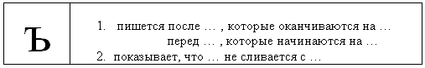
-Запишите вывод в виде схемы.
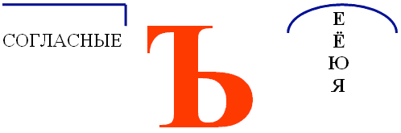

V. Закрепление.
1. Составление рассказа ( устно)
- Представьте, что мы попали в осенний лес.
- Расскажите, что мы там увидели, используйте данные словосочетания.
Примерный вариант:
(Мы пришли на прогулку в осенний лес. Как много интересного мы там увидели! Травинки и листья под ногами съёжились от мороза. Кое-где ещё попадались съедобные грибы. А вот на пенёк сел взъерошенный воробей. Ему тоже холодно.)
- Запишите 1-2 предложения.
2. Образование слов с помощью приставок.
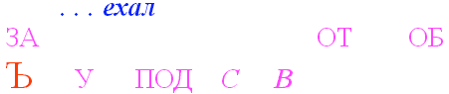

VI. Вывод. Итог.
-Какое правило закрепили сегодня на уроке?
-Расскажите это правило по схеме.
-Оцените свою работу на полях отметкой.
(Отметки учителя.)

Урок русского языка
Подготовила и провела:
продолжить формирование умения писать Ъ после приставок.
образовательные:
- отработать навык правописания слов с разделительным ъ знаком;
коррекционно-развивающие:
- создавать условия для развития познавательной активности детей, умения рассуждать, делать выводы;
- способствовать развитию орфографической зоркости;
- обогащать словарный запас;
- корригировать и развивать внимание, память, устную речь;
воспитательные:
- воспитывать доброжелательное отношение друг к другу;
- прививать интерес к учебе.
Оборудование:
- карточки с заданиями;
- учебник Галунчикова Н.Г. Русский язык. 6 класс: учеб. для общеобразоват. организаций, реализующих адап. основные общеобразоват. программы/ Н.Г.Галунчикова, Э.В. Якубовская. – 9-е изд. –М.: Просвещение, 2016. – 287
Ι. Орг. момент.
- Проверка готовности к уроку
ΙΙ. Проверка домашнего задания.
- В тетради подписываем число и классная работа.
ΙΙΙ. Повторение ранее изученного материала.
(записано на доске)
- Что напоминают сочетания букв? (приставки)
- Какие приставки вы здесь нашли?

РЕКЛАМА
- На какие 2 группы их можно разделить?
- Что вы знаете о приставках? Запишите в тетрадь вначале те приставки, которые заканчиваются на гласную, а потом те которые заканчиваются на согласную.
ΙV. Подготовка к восприятию нового материала.
-Сейчас я вам буду называть значение слова, а вы должны будете отгадать. Запись слов на доске и в тетрадь. Первое слово с большой буквы, дальше с маленькой буквы через запятую.
- Сообщить о чём - то. (Объявить)
- Приблизиться к чему - либо на машине. (Подъехать)
-Сильная метель, снежная буря. (Вьюга)
- Кран, который поднимает грузы (Подъёмный).
- Какое слово лишнее? Почему?
- Кто из вас догадался, какая тема нашего сегодняшнего урока?
V. Тема, цель, мотивация.
- Сегодня мы с вами познакомимся с правописанием разделительного твердого знаком после приставок.
VΙ. Изучение новых знаний.
- Послушайте стихотворение С.Маршака и запомните слова с разделительным ъ.
Было сели, стало съели .
Догадаться вы сумели,
Почему случилось так?
Кто виновник? —
Твердый знак.
Твердый знак нам нужен тоже.
Без него писать не сможем:
Съезд, съедобный, объясненье,
И подъезд, и объявленье.
- Давайте запишем в тетрадь слова, которые вы запомнили. Учитель диктует слова, ученики записывают в тетрадь, один у доски.
- Выделить в словах приставку, подчеркнуть гласную после Ъ.
- Кто может сформулировать правило, когда пишется разделительный твердый знак.
- Работа с таблицей на доске.
- А сейчас откройте учебник на стр. 51 и дополним правило.
VΙΙ. Физминутка.
Встанем, глубоко вздохнем.
Руки в стороны, вперед,
Влево, вправо поворот.
Три наклона, прямо встать,
Руки вниз и вверх поднять.
Руки плавно опустили,
Всем улыбки подарили.
VΙΙΙ. Закрепление нового материала.
- Работа с учебником стр. 52 упр. 69 – запишем только те слова, в которых пишется ъ.
- Работа с карточками (в парах):
Подчеркните приставки, после которых может стоять Ъ, составьте слова
С, НА, НАД, ПО, ОБ, ПОД, ПО, ПРО, ЗО, В, ОТ
- Запись слов под диктовку.
- Выделите приставки, подчеркните гласные, с которых начинается корень и разделительный твёрдый знак.
Объезд, разъезд, въезд, отъезд, отъехать, съехать, разъехаться, объяснить, разъяснение, разъярить, разъярённый.
- Работа на карточке:
ΙX. Итог урока.
- Какая была тема нашего урока?
- Какие задания выполняли на уроке?
- Что показалось трудным?
X. Оценивание.
- Как оцениваете свою работу?С,
НА, НАД, ПО, ОБ, ПОД, ПО, ПРО, ЗО, В, ОТ
-Определить тему урока помогут словосочетания. Прочитайте их.
-Кто догадался, что будет предметом работы на уроке?
-Запишите тему урока: Правописание Ъ.

IV. Наблюдение над языковым материалом.
-Когда в словах пишется Ъ?
-Объясните, нужно ли писать Ъ в данных словах.
-Запишите словосочетания, выделив приставку и подчеркнув первую букву корня.
-Сделайте вывод о правописании Ъ . (по опорной схеме:
-Запишите вывод в виде схемы.

V. Закрепление.
1. Составление рассказа ( устно)
- Представьте, что мы попали в осенний лес.
- Расскажите, что мы там увидели, используйте данные словосочетания.
(Мы пришли на прогулку в осенний лес. Как много интересного мы там увидели! Травинки и листья под ногами съёжились от мороза. Кое-где ещё попадались съедобные грибы. А вот на пенёк сел взъерошенный воробей. Ему тоже холодно.)
Тема: Разделительный Ъ после приставок.
Закреплять знание правописания в словах Ъ; продолжать формирование умения писать Ъ после приставок.
Развивать орфографическую зоркость , умение высказываться по предложенной теме и опорным словосочетаниям; корригировать нарушения речемыслительной деятельности, восприятия; развивать логическое мышление (операции анализа, синтеза, сравнения), образную долговременную память.
Воспитывать устойчивое произвольное внимание.
Оборудование: карточки, таблицы.
I. Организационный момент – разминка.
пальчиковая “ Кольцо- заяц”
II. Словарно- орфографическая работа.
На доске запись:
Прекрасная п. года
Ран . яя осень
В.селое настроение
Учащиеся работают по плану:
2.Вставьте пропущенные буквы.
3.К выделенным прилагательным подберите противоположные по смыслу.
4.Что общего у прилагательных второго столбика?
5.Проверьте данную орфограмму.
III. Формулирование темы урока.
-Определить тему урока помогут словосочетания. Прочитайте их.
С.ежились от мороза
-Кто догадался, что будет предметом работы на уроке?
IV. Наблюдение над языковым материалом.
-Когда в словах пишется Ъ?
-Объясните, нужно ли писать Ъ в данных словах.
-Запишите словосочетания, выделив приставку и подчеркнув первую букву корня.
-Сделайте вывод о правописании Ъ . (по опорной схеме:
-Запишите вывод в виде схемы.
1. Подчеркни приставки, после которых может стоять Ъ, составь слова
С, НА, НАД, ПО, ОБ, ПОД, ПО, ПРО, ЗО, В, ОТ
1. рабочая тетрадь с.62,упр. 166
1гр.- Толя, Милан 1столбик
2гр. – Света, Лиза, Иван, Нина – 1,2 столбик
3 гр.- Тимофей, Слава, Даша – 1,2,3 столбик
-Какое правило закрепили сегодня на уроке?
-Расскажите это правило по схеме.

Тема: Приставка (2 ч.)
Цель: Совершенствовать знания об однокоренных словах и значимых частях слова; отрабатывать умение разбирать слово по составу.
Задачи:
1. Закрепить знания о приставке как значимой части слова, стоящей перед корнем и служащей для образования новых слов; организовать наблюдение над этой частью слова и научить выделять её из состава слова;
2.Развивать речь, мышление, внимание, воображение, память, умение анализировать.
3.Воспитывать прилежность, самостоятельность, прививать интерес к изучению русского языка.

Ход урока.
- Организационный момент.
Торопимся мы на урок,
Будут знания нам впрок.
Будем руки поднимать,
Точно, бойко отвечать!
II. Проверка домашнего задания.
Спишите, в словах выделите корень и окончание
Леса, книги, медведи, к дереву, для учителя.

II. Сообщение темы и цели урока.
Вход – выход – переход.
Какое слово обозначает движение внутрь, какая – движение наружу какая – передвижение с одной стороны улицы на другую?
Назови части однокоренных слов которые стоят перед корнем –ход- и при помощи которых образовались слова с разным значением?
- О чем будем говорить на уроке?

III. Работа по теме.
Работа по учебнику.
-С.28 – правило
Упражнение 67, стр. 28.
Прочитай однокоренные слова. Назови корень и приставку.
Нес, унес, понес, занес, принес, поднес, вынес, перенес.
Шел, ушел, пошел, зашел, пришел, подошел, вышел, перешел.

Упражнение 68, стр. 28.
Выпиши однокоренные слова с корнями –дел- и –лет-. Выдели приставку.
Дело, поделки, переделать, летчик, облетел, перелетел.

Рассмотри таблицу. Прочитай слова, образованные при помощи приставок.

Упражнение 69, стр. 29.
Образуй от данных слов с помощью приставок новые слова.
По-: дарить, глядеть, благодарить, ставить, читать.
С-: писать, ломать, варить, носить, водить.
На-: кормить, пилить, бросать, давить, мазать.

Спишите предложения. Подберите нужную приставку к выделенным словам. Обозначьте приставу:
Птицы летели к кормушке (под-, от-).
Мама ставила цветы в вазу (по-, от-).
Хор пел ещё одну песню (про-, от-).
Мама несла вёдра до крыльца (до-, об-).

IV. Первичное закрепление материала.
Спишите предложения. Вставьте подходящие по смыслу приставки
Зайчик …бежал из леса и …бежал к огороду. Он …бежал вокруг огорода, …бежал к грядке с капустой, …грыз, …бежал из огорода и …бежал обратно в лес.

V. Домашнее задание: С.50. упр.77
VI. Итог урока.
- Над какой темой работали?
- Что такое корень? Приставка?
- Как пишется приставка со словом?

Просмотр содержимого документа
«Конспект урока русского для 5 класса коррекционной школы 8 вида по теме "Приставка" »
Предмет – русский язык
Класс – 5
Дата ________
Тема: Приставка (2 урок)
Цель: Совершенствовать знания об однокоренных словах и значимых частях слова; отрабатывать умение разбирать слово по составу.
Задачи:
1. Закрепить знания о приставке как значимой части слова, стоящей перед корнем и служащей для образования новых слов; организовать наблюдение над этой частью слова и научить выделять её из состава слова;
2.Развивать речь, мышление, внимание, воображение, память, умение анализировать.
3.Воспитывать прилежность, самостоятельность, прививать интерес к изучению русского языка.
Ход урока.
- Организационный момент.
Торопимся мы на урок,
Будут знания нам впрок.
Будем руки поднимать,
Точно, бойко отвечать!
II. Сообщение темы и цели урока.
воз – привоз – подвоз
- Чем отличаются слова?
- О чем будем говорить на уроке?
III. Проверка домашнего задания.
Спишите, в однокоренных словах выделите приставки:
Победить – одержать победу, погостить – побыть в гостях, застеклить – вставить стекло, поседеть – стать седым, дарить – делать подарки.
IV. Чистописание.
1.) Пальчиковая гимнастика:
2.) Бб ба ба боб у бе бы
Белые бараны били в барабаны.
V. Работа по теме.
Работа по учебнику.
-С.49, упр.75 - правило
VII. Физкультминутка.
VIII. Коррекционное задание.
Спишите предложения. Подберите нужную приставку к выделенным словам. Обозначьте приставу:
Птицы летели к кормушке (под-, от-).
Мама ставила цветы в вазу (по-, от-).
Хор пел ещё одну песню (про-, от-).
Мама несла вёдра до крыльца (до-, об-).
Игра «Наоборот»
Горячий – холодный
Светлый – тёмный
Хороший – плохой
Добрый – злой
Радостный – печальный
Быстрый – медленный
Острый – тупой
Частый – редкий
Гладкий – шершавый
Мягкий – твёрдый
Ясный – пасмурный
Глубокий – мелкий
Лёгкий – тяжёлый
IX. Первичное закрепление материала.
Спишите предложения. Вставьте подходящие по смыслу приставки
Зайчик …бежал из леса и …бежал к огороду. Он …бежал вокруг огорода, …бежал к грядке с капустой, …грыз, …бежал из огорода и …бежал обратно в лес.
X. Словарно-орфографическая работа. Презентация
XI. Самостоятельная работа.
С.50, упр. 76
XII. Домашнее задание: С.50. упр.77
XIII. Итог урока.
- Над какой темой работали?
- Что такое корень? Приставка?
- Как пишется приставка со словом?

Тема урока: Приставка как часть слова.
Цель: познакомить обучающихся с новой частью слова - приставкой.
Задачи:
- закрепление понятия о приставке в слове;
- формирование умения образовывать слова с помощью приставок, объяснять их значение, разбирать по составу;
- активизация мыслительной деятельности учащихся; развитие слухового восприятия, зрительного внимания;
- воспитание интереса к урокам русского языка;
- воспитывать сострадание к брошенным животным.
Ход урока

1.Орг. момент.
-Прозвенел звонок!
Начинается урок!
Садитесь, ребята, спины у всех прямые, руки на партах.
Психологический настрой учащихся на урок.
Ребята, я предлагаю вам золотое правило нашего урока (на доске)
Слушать всем
Внимательно.
Говорить старательно.
Думать обязательно.
3.Актуализация знаний, введение в тему урока.
Запись даты в тетрадях.
-Ребята, мы уже несколько уроков работаем над большой темой «Состав слова». Сегодня мы продолжим эту работу. А тему сегодняшнего урока мы запишем позже.
- Прочитайте слова на доске:
Лес, леса, лесок.
- Что вы можете сказать о данных словах? (Слова однокоренные, у них общий корень лес)
- Запишите слова в тетрадь и разберите их по составу.
- Проверим ваши результаты. (Слово лес: корень лес, окончания в слове нет; слово леса: корень лес, окончание а; слово лесок: корень лес, окончания в слове нет, суффикс ок).
Сделайте вывод: Какие части слова вам встретились в данных словах?
(В этих словах мы нашли корень, суффиксы, окончания).
4. Изучение нового материала.
- Мы разобрали группу слов. Напомните их. ( Лес, леса, лесок)
- Я добавляю в эту группу еще одно слово: перелесок.
- Что обозначает новое слово перелесок? (Перелесок - это молодой редкий лес: лес, отделенный полянами от большого леса).
Докажите, что все эти слова однокоренные. (у них общий корень лес)
Давайте разберем слово перелесок по состав. (корень лес, окончания в слове нет, суффикс ок)
А что такое пере- ?
Сегодня на уроке вы узнаете, как называется эта часть слова и для чего она необходима.
Сообщение темы, задач урока.
Эта новая для вас часть слова называется приставка. Это тема нашего урока. Запишите ее в своих тетрадях.
Задачи урока:
-познакомиться с приставкой;
-узнать место приставки в слове и ее роль в русском языке.
- Как будем выделять приставку? Посмотрите на значок
Давайте попробуем описать приставку по вопросам.
- Приставка - часть слова? (Приставка - часть слова)
- Где стоит приставка? (Перед корнем)
- Зачем она появилась в этом слове? (Для образования нового слова)

-Работа с учебником
-Чтение правила стр.48.
5.Физминутка
С ПРИ - приставкою присесть
С ПО - приставкою - подняться и немного покачаться
С ПОД - подпрыгнуть, подмигнуть
С ВЫ - вытягиваем руки
С о - опустим их опять
Вот и всё. Настало время
С ЗА- зарядку завершать.

6. Закрепление изученного материала.
Упр 74, стр. 48
Выполняем на доске и в тетради.

- Поиграем в слова. В тетради напишите слово «ход».
За 1 минуту вам надо придумать и записать в столбик как можно больше родственных слов, приставив перед корнем -ход- разные приставки. Например: ход- выход, вход
Кто придумал ? Прочитайте! (Заход, переход, сход, уход, приход, проход, отход, …).
- Как вы назовёте ту часть слова, которую приставляли к слову ход, тем самым, меняя его значение? (Приставка).
</<font face="Times New Roman, serif">7.Самостоятельная работа.
-Работа с текстом.
Вставить пропущенные приставки, выбирая их из данных в скобках.
Жалко животных.
Летом взрослые и дети …езжают на дачи. Они …водят котят. Лето …ходит. Все …езжают в город. А котят оставляют одних. Вот и бегают они голодные по улицам. Жалко животных.
(при-, за-, про-, у-)

-Кто виноват в этой страшной беде?
-В каком предложении выражена главная мысль текста?
-Как мы можем помочь бедным животным?

8. Домашнее задание: Упр. 76 стр.50

9.Итоги урока.
- С какой частью слова сегодня познакомились?
- Попробуем собрать все, что вы узнали о приставках .
Проверим, что вы запомнили на сегодняшнем уроке.
(сигнальные карточки «да» красный цвет , «нет» синий цвет)
- Приставка - часть слова? (+)
- Приставка стоит после корня? (-)
- Приставка служит для образования новых слов. (+)
- Приставка стоит перед корнем. (+)
- Приставка - главная часть слова. (-)
Приставка - это часть слова. Она стоит перед корнем. Приставка служит для образования новых слов. Обозначается приставка так .
Выставление оценок.

